蝉知测试报告

目录

一、标识 2

二、摘要 3

2.1支持材料 3

2.2环境 3

2.3参考资料 3

三、测试项目 3

3.1测试计划的执行、 3

3.1.1执行进度 3

3.1.2人资耗费 4

3.1.3成果统计 5

3.2系统bug的分析 5

3.2.1 Bug统计信息 5

3.2.2 Bug状态分布 5

3.2.3 Bug级别分布 6

四、差异 6

4.1从测试计划 6

4.1.1偏差的原因 6

4.1.2变更请求 7

4.1.3增加请求 8

4.1.4事故报告（故意留下的事件） 8

五、综合评估 8

5.1测试效果的评估（质量和有效性） 8

5.2测试有效性和过程中的任何弱点 8

5.3评估测试覆盖率 9

5.3.1总目标（按库存类别） 9

5.3.2涵盖的目标（深度和宽度） 9

5.3.3遗漏的目标和遗漏的原因 10

5.3.4识别未覆盖的属性 10

5.3.5意外的趋势和测试过程变化以覆盖它们 10

六、结果摘要 10

6.1事故总数 10

6.2严重性和优先级 11

6.3受成本/故障影响 11

6.4未决定/未解决的事件 11

七、评估 11

7.1软件质量的评价 11

7.1.1目前能力 11

7.1.2项目风险 11

7.1.3实施建议 12

7.1.4遗留问题 12

八、限制 12

8.1不完整的部分功能 12

8.2去掉的功能 12

8.3失效的可能性 12

8.4高风险或中等风险区域 12

8.5质量好的区域或功能 12

九、活动总结 12

9.1涵盖计划的活动和这些计划的变化 12

9.2实际工作量超过计划的努力量，包括差异原因 12

9.3对测试人员可能产生的影响 12

9.4对后续项目或下一项目的影响 12

9.5员工使用时间、每天/每周的工作小时数、经过的时间与员工的时间关系、员工是否每周工作超时 12

9.5.1成本-计划与实际 13

9.5.2差异和变化的原因 13

9.5.3项目范围和方向的变化 13

9.5.4要求和设计变更 13

9.5.5意外的缺陷趋势 13

9.5.6人员过失（开发、测试等） 13

9.5.7测试环境可用性和准确性 13

# 标识

|  |  |  |  |
| --- | --- | --- | --- |
| **蝉知版本标识** | | | |
| **蝉知版本** | **蝉知7.4.1** | **编码** | **7.4.1** |
| **安装时间** | **2018.11.15** | **更新时间** | **2018.10.15** |
| **浏览器版本** | **Firefox_56** | **更新时间** | **2015.10.18** |
| **测试计划书版本** | **1.0** | **更新时间** | **2018.12.27** |
| **联系电话** | **17367784849** | **QQ群：** | **706855018** |

# 二、摘要

## 2.1支持材料

|  |  |
| --- | --- |
| **材料名称** | **更新时间** |
| **《蝉知使用手册》** | **2018.09.28** |
| **蝉知测试用例** | **2018.12.25** |
| **《蝉知测试计划书》** | **2018.11.18** |

## 2.2环境

|  |  |
| --- | --- |
| **环境** | **版本** |
| **Java环境** | **jdk-9.0.4（jdk1.8.0_191）** |
| **Python环境** | **jdk1.8.0_191** |
| **Firefox浏览器** | **Firefox_56** |

## 2.3参考资料

|  |  |  |  |
| --- | --- | --- | --- |
| **参考资料名** | **出版日期** | **出版社** | **作者** |
| **《有效软件测试》** | **2003-8-1** | **清华大学出版社** | **Elfriede Dustin** |
| **《软件测试过程管理》** | **2003-10-01** | **机械工业出版社** | **布莱克** |
| **《全程软件测试》** | **2007-9-1** | **电子工业出版社** | **朱少民** |

# 三、测试项目

## 3.1测试计划的执行、

### 3.1.1执行进度

|  |  |  |  |
| --- | --- | --- | --- |
| **执行步骤** | **参与人员** | **内容** | **执行时间** |
| **制定测试计划** | **组内所有成员** | **制定测试计划，评估测试进行时间** | **2018.11.20-2018.11.21** |
| **拟定测试用例** | **组内所有成员** | **根据测试计划，拟定相关的测试用例** | **2018.11.22-2018.12.24** |
| **执行测试用例** | **组内所有成员** | **执行所拟定的测试计划** | **2018.12.24-2018.12.24** |
| **写测试报告** | **组内所有成员** | **根据测试的实际情况，测试计划的完成度，进行测试总结和报告** | **2018.12.24-2018.12.27** |

### 3.1.2人资耗费

|  |  |
| --- | --- |
| **人力消耗：** | **组内所有成员 共七人** |
| **时间消耗：** | **2018.11.20-2018.12.28 共38天** |
| **是否符合预期：** | **是** |
|  |  |

### 3.1.3成果统计

## 3.2系统bug的分析

### 3.2.1 Bug统计信息

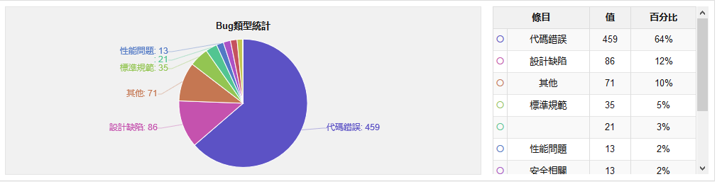

### 3.2.2 Bug状态分布

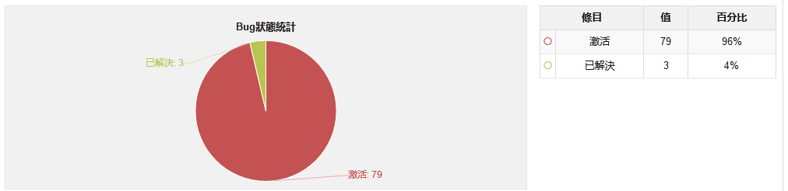

### 3.2.3 Bug级别分布

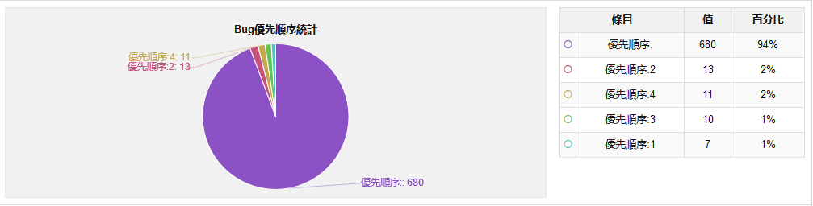

# 四、差异

## 4.1从测试计划

### 4.1.1偏差的原因

|  |  |  |  |  |  |
| --- | --- | --- | --- | --- | --- |
| **测试阶段** | **预计完成时间** | **预计完成情况** | **实际完成时间** | **完成情况** | **原因** |
| **测试计划的制定** | **2018.11.21** | **完成测试计划的拟定根据各个板块进行分析，设计相对应的测试手段和方法** | **2018.11.22** | **大致写出了测试的框架，制定了测试的阶段性测试和计划** | **对项目的了解不够透彻，部分组员测试计划书写不够完整，进行了修改，在测试中有不确定的测试因素** |
| **测试用例的拟定** | **2018.12.24** | **拟定测试用例，普通的测试用例，以及探索式测试用例** | **2018.11.27** | **比较全面地对项目进行测试用例的覆盖** | **部分组员速度较慢，拖延，勉强能跟上组内的进度。在进行测试的过程中，预计时间已到，但依然能够发现需要测试的部分** |
| **Selenium自动化测试** | **2018.12.10** | **对蝉知进行相对全面的web自动化测试** | **2018.12.10** | **根据测试计划，将能够进行测试的相关内容都进行了测试** | **Selenium比较简单，组内成员的进度非常的一致，在调试过程中可能时间花费较多** |
| **接口测试** | **2018.12.20** | **对青果进行各个接口的测试，登录，获取商品信息，增加快递地址等** | **2018.12.24** | **按照计划进行了接口测试** | **组内成员进度不一致，对接口测试掌握的情况也不一致，导致了时间的不一致** |
| **测试用例的执行** | **2018.12.11** | **对已经拟定的测试用例进行执行** | **2018.12.11** | **按照计划进行测试用例** | **有些许测试用例受到后台数据的影响，需要先添加数据，才能进行测试** |
| **测试报告** | **2018,12.27** | **根据测试计划以及测试的实际情况，进行总结** | **2018.12.28** | **进行了较为全面的总结** | **有部分组员非常的拖延** |

### 4.1.2变更请求

暂无

### 4.1.3增加请求

暂无

### 4.1.4事故报告（故意留下的事件）

暂时并没有遇到大面积事故的情况，只有少部分组员，因为浏览器和编译器版本不适配，进度较为落后

# 五、综合评估

## 5.1测试效果的评估（质量和有效性）

**质量：**

质量较为中等，没有起到很好的作用，能够进行基础的功能测试，以及一些基础的接口测试，所有的测试用例都能够顺利地执行，自动化测试用例也能整体地顺利通过。

**有效性：**

有效性一般，对于普通人能够观察到和使用到的功能都进行了测试。但是许多更深度的功能，或者更多的用户使用不到的功能，由于没有数据进行实际操作，有效性为一般。

## 5.2测试有效性和过程中的任何弱点

**有效性：**

一般

**弱点：**

可操作数据较少

## 5.3评估测试覆盖率

### 5.3.1总目标（按库存类别）

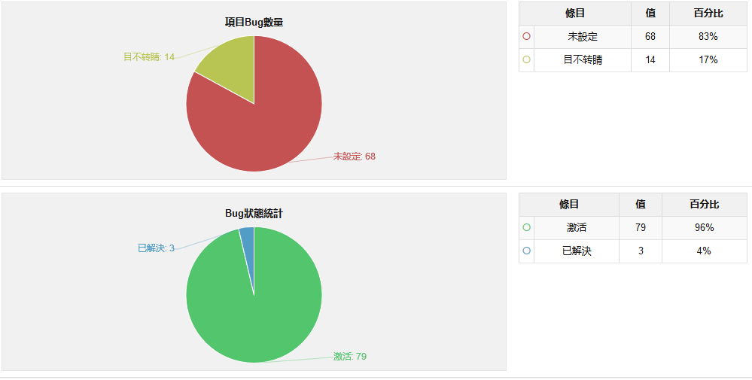

### 5.3.2涵盖的目标（深度和宽度）

**宽度：**

宽度较广，在页面上所能见到的，触及到的功能和特性进行了测试。并根据使用手册，进行全面的功能测试，手册所提及的功能进行了全部的测试。

**深度：**

深度较深，将后台的所有能够进入的功能，能够探究的功能进行了测试。并且到达了功能的最底部。

### 5.3.3遗漏的目标和遗漏的原因

**遗漏的目标：**

前台的操作是否能够正常进行

**遗漏的原因：**

开始进行操作时是从后台开始直接进行的，测试的是后台的工作是否能够顺利的完成和执行，并没有顾忌前台用户的使用感受

### 5.3.4识别未覆盖的属性

前台的操作和功能的顺利执行

### 5.3.5意外的趋势和测试过程变化以覆盖它们

**意外的趋势：**

前台无法进行打开，有时候前台的页面无法进行跳转，或后台的页面无法进行跳转

**测试过程变化以覆盖他们：**

若测试能够执行，并且页面执行了跳转操作即可，不一定非要页面显示，测试的是操作。

# 六、结果摘要

## 6.1事故总数

暂无

## 6.2严重性和优先级

暂无

## 6.3受成本/故障影响

暂无

## 6.4未决定/未解决的事件

暂无

# 七、评估

## 7.1软件质量的评价

质量较好，能够进行所涉及到的所有操作，完成度较高，缺陷较少，有些操作命名不清楚容易造成误解或混乱。由于没有进行性能测试，不能了解该产品是否能够在高压情况或者其他非正常情况下顺利进行。

### 7.1.1目前能力

能够实现手册提及的功能

### 7.1.2项目风险

用户信息不安全，有泄漏的风险

### 7.1.3实施建议

在进行用户信息操作时，进行身份验证，或者防止非用户进行网页访问。

### 7.1.4遗留问题

暂无

# 八、限制

## 8.1不完整的部分功能

后台的文章，文章主题等的添加功能。

## 8.2去掉的功能

暂无

## 8.3失效的可能性

失效的可能性较大，由于在测试过程中，并没有进行任何代码改动，但仍有部分页面无法跳转，所以失效的可能性较大。

## 8.4高风险或中等风险区域

会员板块，文章评论板块，设计版块

## 8.5质量好的区域或功能

会员版块，设置版块，商城版块，内容板块

# 九、活动总结

## 9.1涵盖计划的活动和这些计划的变化

|  |  |
| --- | --- |
| **涵盖计划的活动** | **计划的变化** |
| **制定测试计划** | **无，顺利进行** |
| **拟定测试用例** | **无，顺利进行** |
| **进行自动化测试** | **无，顺利进行** |
| **书写测试报告** | **无，顺利进行** |

## 9.2实际工作量超过计划的努力量，包括差异原因

参考4.1.1偏差的原因

## 9.3对测试人员可能产生的影响

提高测试人员团队合作能力和分工能力，以及提高测试人员的自主性和积极性。

## 9.4对后续项目或下一项目的影响

团队之间进行了磨合，更有利于接下来的项目的进行。

## 9.5员工使用时间

|  |  |
| --- | --- |
| **员工使用时间** | |
| **每天/每周的工作小时数** | **每天：7h；每周21h** |
| **经过的时间与员工的时间关系** | **所用时间是员工时间的四分之一** |
| **员工是否每周工作超时** | **否** |

## 9.6项目范围和方向的变化

部分组员所属模块可测试特性较小，所以该部分组员涉及了少部分其他模块的特性测试

## 9.7要求和设计变更

暂无

## 9.8意外的缺陷趋势

部分页面不能如期顺利跳转并显示页面

## 9.9人员过失（开发、测试等）

个人环境搭建原因，跟不上整体进度

## 9.10测试环境可用性和准确性

测试环境可用，准确性较高。在整个测试过程中没有出现影响测试进度的重大失误